Лабораторная работа № 2.



Вариант № 8.

Отчет выполнил-(и): _____________________________________.

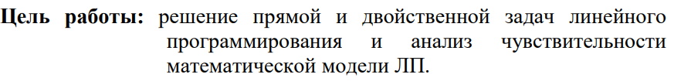

**Исходные задачи линейного программирования:**

Таблица № 3.1 (вариант № 8), задача № 1:

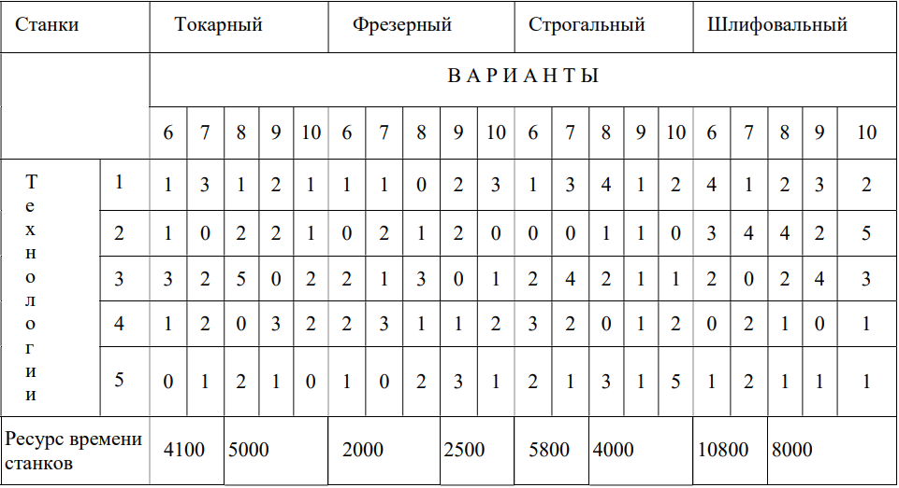

**Постановка задачи ЛП (линейного программирования):**

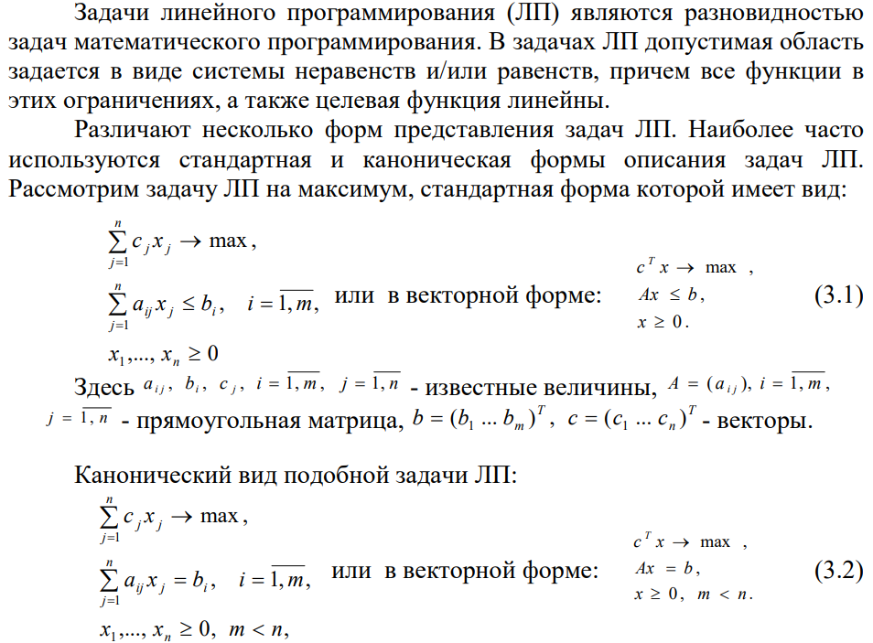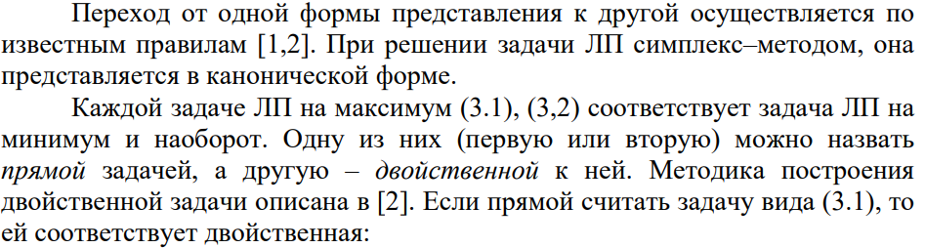

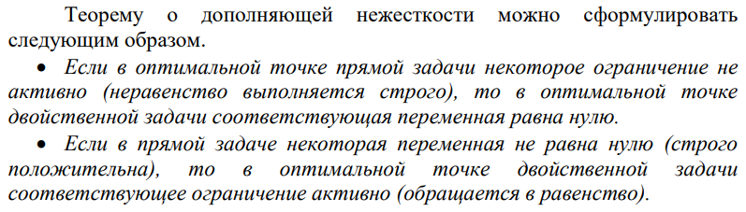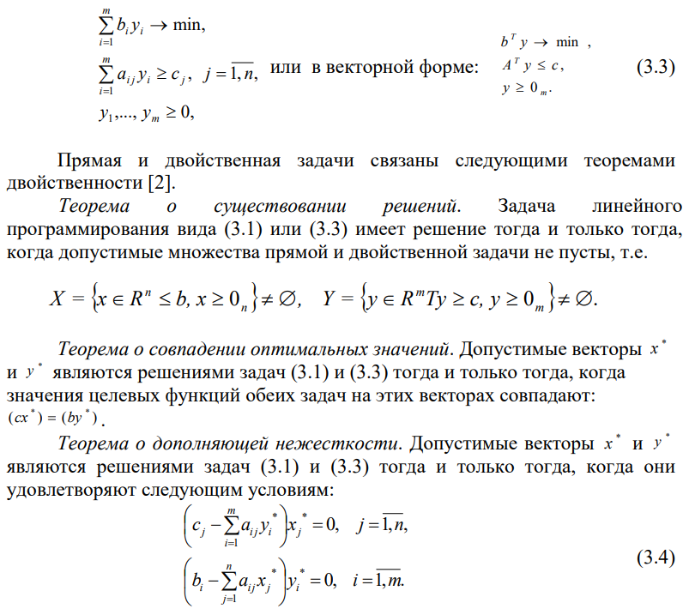

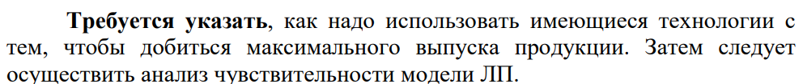

**Математическая модель прямой и двойственной задачи ЛП (линейного программирования):**

Математическая модель прямой задачи:

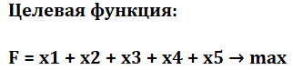

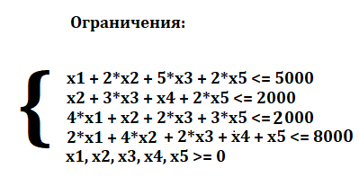

Математическая модель двойственной задачи:

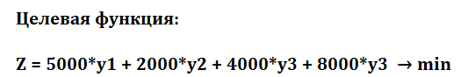

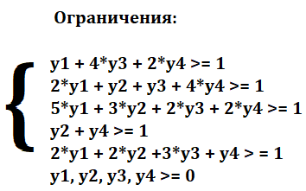

**Протоколы решения задача ЛП в среде Excel:**

Наша таблица для вычислений:

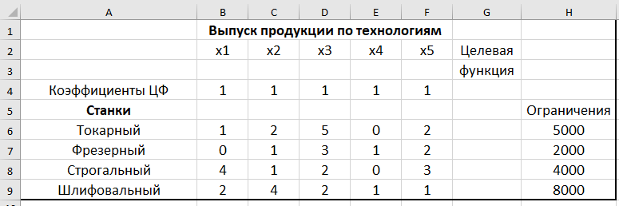

Пропишем все необходимые формулы в ячейки, расставим все нужные параметры для поиска решения, все ограничения. Запустим решение и получим ответ:

**Анализ чувствительности модели. Связь чувствительности с двойственными переменными.**

Для исследования чувствительности модели к изменениям ресурсов машинного времени буде поочерёдно увеличивать величину каждого ресурса на 10 % и находить решение данной задачи ЛП.

№ 1 (первый ресурс):

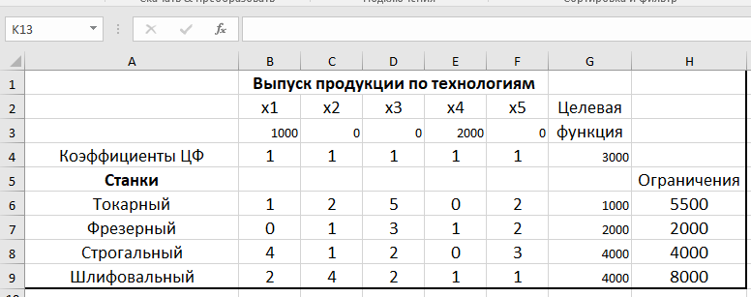

№ 2 (второй ресурс):

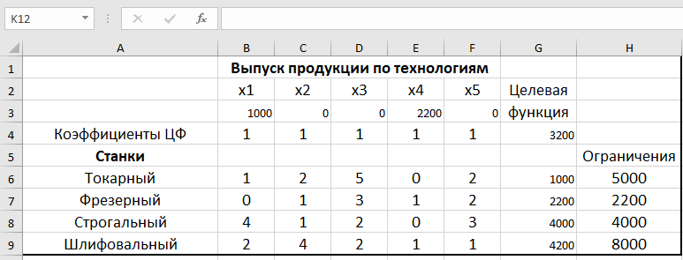

№ 3 (третий ресурс):

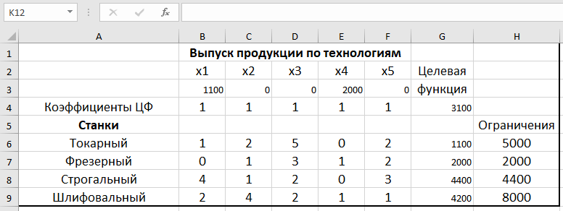

№ 4 (четвёртый ресурс):

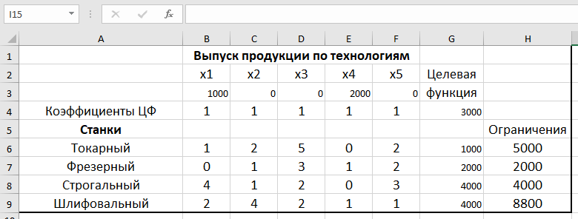

Теперь рассчитаем delta F для всех случаев:

1. delta F = 3000 – 3000 = 0
2. delta F = 3200 – 3000 = 200
3. delta F = 3100 – 3000 = 100
4. delta F = 3000 – 3000 = 0

Итоги исследования чувствительности:

Наша модель наиболее чувствительна к 2 виду ресурса - времени фрезерного станка.

Составим Excel таблицу для двойственной модели:

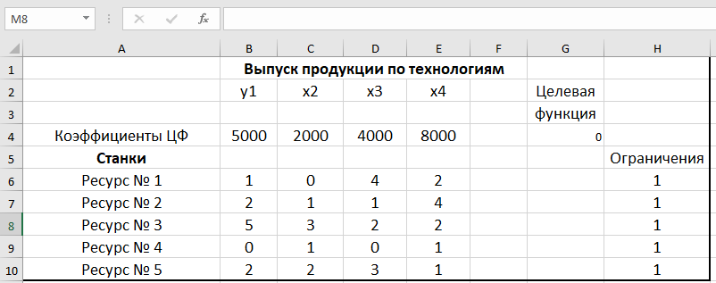

Пропишем все необходимые формулы в ячейки, расставим все нужные параметры для поиска решения, все ограничения. Запустим решение и получим ответ:

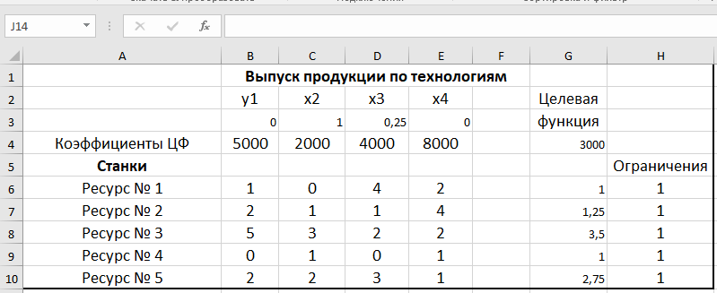

Решение прямой и двойственной задачи совпали, что соблюдается по теореме о совпадении оптимальных значений F(x) = Z(y).

Усложнить задачу, положив, что цех сможет выпускать детали по k-й технологии в ограниченном количестве, не более 2/k, s = x штук, где k - номер технологического процесса, по которому было выпущено наибольшее количество деталей k - x. Для нашей задачи это 3 станок (строгальный).

Вот изменённая таблица Excel:

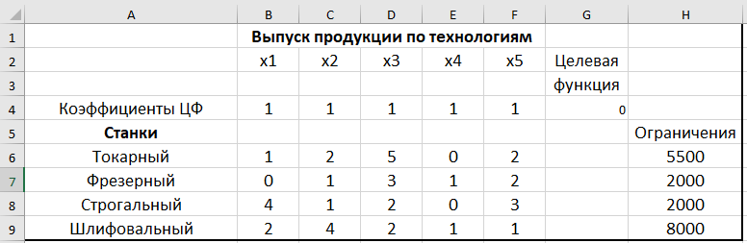

Пропишем все необходимые формулы в ячейки, расставим все нужные параметры для поиска решения, все ограничения. Запустим решение и получим ответ:

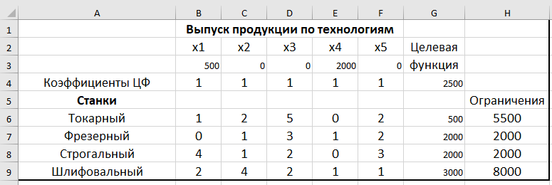

Скорректированная математическая модель:



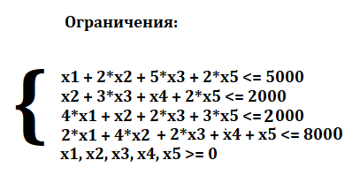

Итог: значение целевой функции уменьшилось на 1/6 часть, что и следовало ожидать, так как мы уменьшили в 2 раза объём самого “востребованного” ресурса.

Попробуем минимизировать задачу при тех же условиях, что при первой задачи ЛП.

Вот начальная таблица Excel для минимазации:

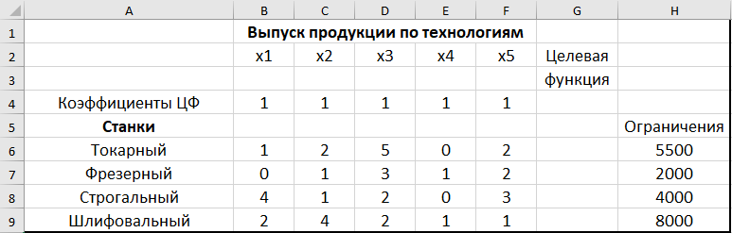

Пропишем все необходимые формулы в ячейки, расставим все нужные параметры для поиска решения, все ограничения. Запустим решение и получим ответ:

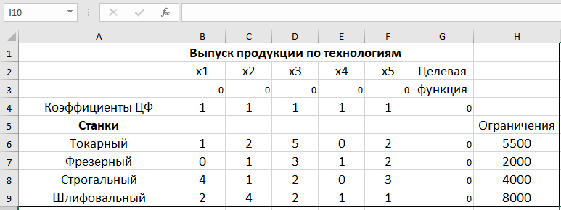

Выводы:

Были детально изучены: задачи ЛП (линейного программирования), решение задач ЛП при помощи ПО (Excel), составление двойственных задач, решение двойственных задач, теорема о совпадении оптимальных значений, чувствительность модели на востребованный ресурс.

Противоречий обнаружено не было, все ответы сходятся при разных подходах решения ЛП (прямым и двойственным).